注意：dubbo-test为maven结构项目。

我建立的项目是web项目。但也可以不运行web项目。

* 方式一： web方式启动，即发布到tomcat等容器里。

访问：

非注解： <http://localhost:8080/dubbo-consumer/index.htm>

注解：<http://localhost:8080/dubbo-consumer/index2.htm>

* 方式二：大家如果不想发布成web项目，可以直接以main方法或者TESTNG（类似JUTINT）方式启动使用。

1. 启动服务提供者：

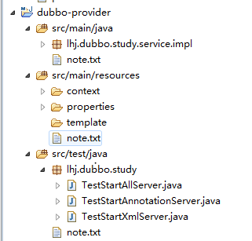

请参看以上3个类的注释。

运行main启动。

1. 启动后，可以使用消费者测试连接，如下图：

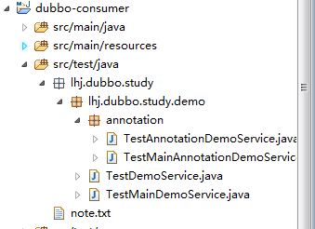

消费者测试提供注解方式测试demo，和非注解方式demo.

见测试类的注释。

运行消费者提供两种方式，一种是我们都会的main方法运行； 一种是开放中常用的testNg方式（类似junit）。

* 配置文件说明：

注：大家可以根据以上的启动和测试类，看需要的配置文件。

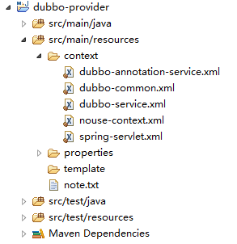

方式一web方式启动时才会用到spring-servlet.xml, nouse-context.xml; (在web.xml有配置)。

方式二启动时可不使用 spring-servlet.xml, nouse-context.xml;。

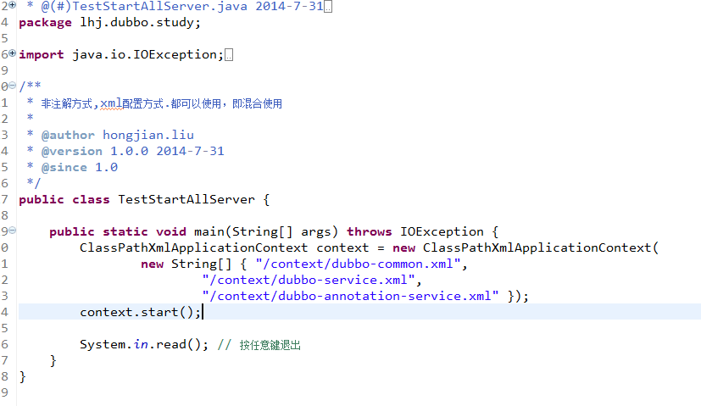

只用到3个，所以大家参照这3个文件配置dubbo即可。

问题：

* 有人遇到ｗｅｂ方式启动时，当使用ｄｕｂｂｏ的注解时，用我的项目启动没问题。

但大家自己配置的时候报空指针异常。

说按我的ｗｅｂ．ｘｍｌ里配置一个空文件就没有问题。如下：

<servlet>

<servlet-name>spring-mvc</servlet-name>

<servlet-class>org.springframework.web.servlet.DispatcherServlet</servlet-class>

<init-param>

<param-name>contextConfigLocation</param-name>

<param-value>

classpath\*:context/nouse-context.xml

</param-value>

</init-param>

<load-on-startup>3</load-on-startup>

</servlet>

说明：nouse-context.xml这个文件里没有任何内容。

但大家说不想弄一个空文件。

怎么解决呢，那其实大家正常是没有问题的。但大家如果在控制层使用了ｄｕｂｂｏ的注解，那么就得在你的<servlet-name>spring-mvc</servlet-name>下面的contextConfigLocation参数里的文件中包含ｄｕｂｂｏ注解配置，否则有问题。

那么我配置空文件为啥没问题：

如果像我一样弄个空文件，那么他默认引用<context-param>

<param-name>contextConfigLocation</param-name>

<param-value>

classpath\*:context/\*.xml

</param-value>

</context-param>的，即把他作为父容器了，所以没有问题。

如果大家不想配置空的，那么可以如下：

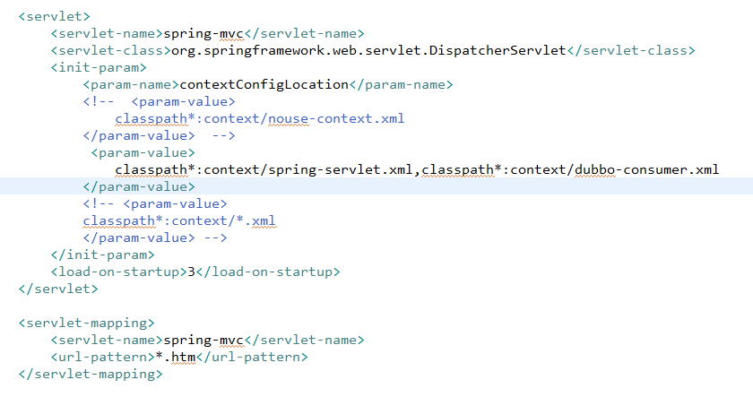

其中ｄｕｂｂｏ－ｃｏｎｓｕｍｅｒ．ｘｍｌ包含ｄｕｂｂｏ的注解配置，或者大家把里面的注解配置ｃｏｐｙ到spring-servlet.xml文件里，只引用spring-servlet.xml这一个文件也行，关键就是@Controller　[层引用了@Reference(version="1.0.0")](mailto:层引用了@Reference(version=%221.0.0%22))　注解，把他加到　ｓｐｒｉｎｇ　ｍｖｃ里即可。